Brandon Stiven Gomez Vélez, Bairon Eduardo Buitrago Diaz

Resumen - En Python, podemos calcular la duración de un evento utilizando la función time.time(). Primero, importamos el módulo de tiempo utilizando la instrucción import time.
ACTIVIDAD Piedra papel o tijera
(abril de 2023)
Luego, registramos el tiempo de inicio del evento utilizando la función time.time() y lo almacenamos en una variable.
A continuación, ejecutamos el código del evento que deseamos medir.
Después de que el evento ha finalizado, registramos el tiempo de finalización utilizando la función time.time() y lo almacenamos en una variable.
Para calcular la duración del evento, restamos el tiempo de inicio del tiempo de finalización y almacenamos el resultado en una variable.

Abstract- In Python, we can calculate the duration of an event using the time.time() function. First, we import the time module using the import time statement,next, we register the start time of the event using the time.time() function and store it in a variable.
Then, we run the code of the event we wish to measure.
After the event has completed, we register the end time using the time.time() function and store it in a variable.
To calculate the duration of the event, we subtract the start time from the end time and store the result in a variable.

Python, evento, duración, hora de inicio, hora de finalización.

introducción
En este código en Python, se presentará una forma de calcular la duración de un evento utilizando la función time.time(). Esta función nos permitirá registrar el tiempo de inicio y de finalización del evento para luego calcular su duración.

Para poder utilizar la función time.time(), primero importaremos el módulo de tiempo utilizando la instrucción import time. Luego, registraremos el tiempo de inicio del evento utilizando esta función y almacenaremos el valor en una variable.

A continuación, se ejecutará el código del evento que deseamos medir y se registrará el tiempo de finalización utilizando la función time.time() y lo almacenaremos en una variable.

Una vez que se ha registrado el tiempo de inicio y de finalización del evento, podremos calcular la duración del evento restando el tiempo de inicio del tiempo de finalización y almacenando el resultado en una variable.

Este código permitirá a los usuarios calcular la duración de cualquier evento en Python de manera rápida y sencilla.

MARCO TEORICO
La biblioteca time de Python es una biblioteca estándar de Python que proporciona funciones para trabajar con el tiempo y la fecha. Esta biblioteca es útil para trabajar con medidas de tiempo, cronometraje y cálculos de duración. La biblioteca time también se utiliza para medir el rendimiento y la eficiencia de los programas.

La biblioteca time proporciona funciones para acceder a la hora del sistema, medir la duración de los eventos y dormir el proceso por un tiempo determinado. Algunas de las funciones más comunes incluyen:

time(): devuelve el tiempo actual en segundos desde el inicio del 1 de enero de 1970 (conocido como la época de Unix).
sleep(seconds): detiene la ejecución del proceso actual durante el número de segundos especificado.
gmtime([seconds]): convierte una marca de tiempo en segundos en una estructura de tiempo de UTC (Tiempo Universal Coordinado).
strftime(format, [t]): formatea una estructura de tiempo en una cadena de caracteres.
strptime(string, format): convierte una cadena de caracteres en una estructura de tiempo.
Además, la biblioteca time también proporciona funciones para trabajar con temporizadores, como el temporizador de una sola vez (timeit.Timer()) y el temporizador repetitivo (timeit.repeat()).

La biblioteca time es una parte fundamental de la programación en Python y es ampliamente utilizada en una variedad de aplicaciones. La biblioteca es fácil de usar y está bien documentada en la documentación oficial de Python. Para más información, se pueden consultar las siguientes

referencias:
Documentación oficial de Python sobre la biblioteca time: https://docs.python.org/3/library/time.html
Tutorial de la biblioteca time en GeeksforGeeks: https://www.geeksforgeeks.org/time-functions-in-python-set-1-time-ctime-sleep/
Tutorial de la biblioteca time en Real Python: https://realpython.com/python-time-module/

DISEÑO E IMPLEMENTACIÓN
DIGRAMA:
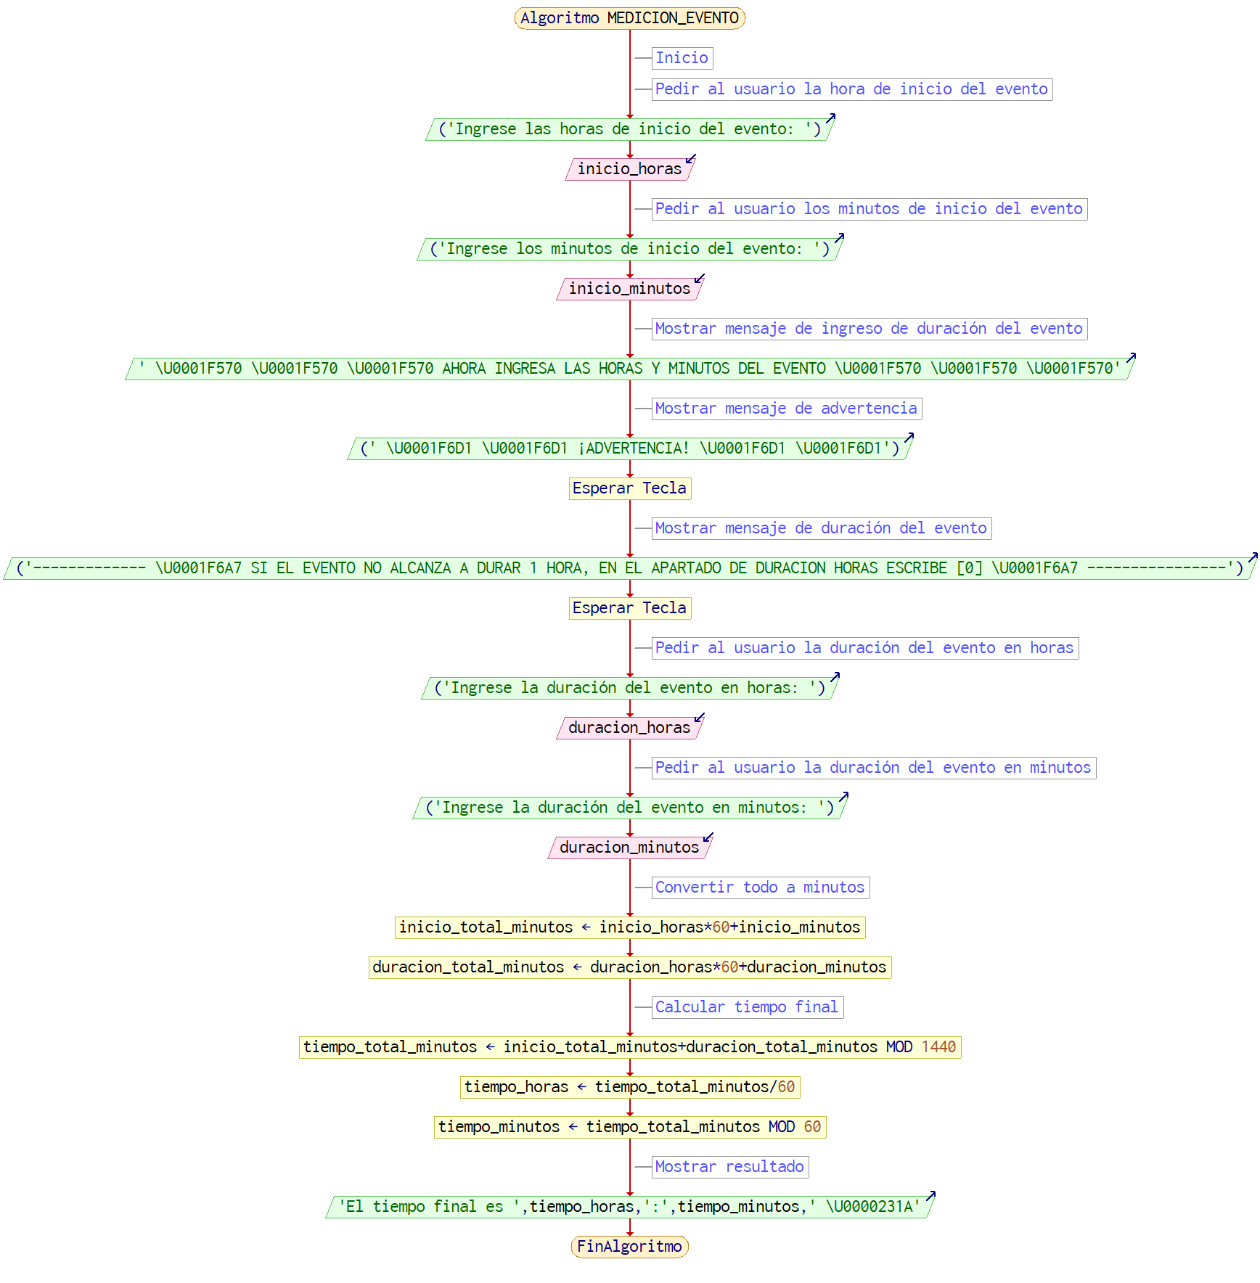
[autoría propia-pseint]
Contexto:

Se necesita una manera rápida y eficiente de calcular la duración de un eventos para las personas interesadas en organizar bien su tiempo y ahorrarse el tiempo de cálculos de una forma cómoda y rápida

Población:

Este programa va dirigido a los estudiantes pertenecientes al curso de análisis de algoritmos 2023 -1 Quinto semestre y profesor correspondiente.(o cualquier interesado en usarlo en la plataforma git hub)

Delimitación y alcance:

El código se encuentra en un repositorio público en GitHub, cualquier persona puede observar y hacer uso de este mismo accediendo al siguiente link https://github.com/ImBairon/LABORATORIO_ANALISIS_DE_ALGORITMOS1.git

Objetivo:

El objetivo de este trabajo es desarrollar un código en Python que permita calcular la duración de un evento a partir de la hora de inicio y la duración del mismo en horas y minutos. El código debe ser eficiente, fácil de entender y utilizar para cualquier usuario.

Identificación del problema:

El problema que se aborda en este código es el cálculo de la duración de un evento a partir de la hora de inicio y la duración en horas y minutos. El código busca convertir la hora de inicio y la duración en minutos para luego sumarlos y obtener el tiempo final en minutos. A continuación, se realiza una conversión del tiempo final a horas y minutos para obtener la duración total del evento. El problema que se aborda en este código es la necesidad de obtener la duración de un evento a partir de la información de su hora de inicio y su duración.

Especificación de requerimientos del cliente:

Un equipo con Python 3.11, sistemas Windows 10-8 o similares, Linux, Mac, un equipo con pantalla panorámica, mínimo 1gb de RAM, mínimo gb de espacio de disco duro.

Metodología:

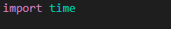
[AUTORÍA PROPIA-VISUAL STUDIO CODE]

La primera línea importa el módulo "time" de Python para poder utilizar la función "sleep" más adelante en el código.

[AUTORÍA PROPIA-VISUAL STUDIO CODE]

Se le pide al usuario que ingrese las horas y los minutos de inicio del evento y se almacenan en las variables "inicio_horas" e "inicio_minutos" respectivamente, después de convertirlos a enteros utilizando la función "int".

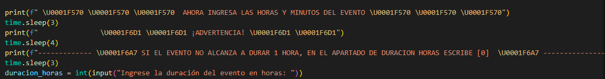
[AUTORÍA PROPIA-VISUAL STUDIO CODE]

Se imprime una cadena de caracteres con tres emojis y un mensaje que le pide al usuario que ingrese las horas y minutos de duración del evento.
La función "sleep" detiene la ejecución del programa por 3 segundos.
La siguiente línea imprime una cadena de caracteres con dos emojis y una advertencia para el usuario.
La función "sleep" detiene la ejecución del programa por 4 segundos.
La siguiente línea imprime una cadena de caracteres con un mensaje que indica al usuario cómo ingresar la duración del evento si éste dura menos de una hora.
La función "sleep" detiene la ejecución del programa por 3 segundos.

[AUTORÍA PROPIA-VISUAL STUDIO CODE]

Se le piden al usuario que ingrese las horas y los minutos de duración del evento y los almacenan en las variables "duracion_horas" y "duracion_minutos" respectivamente, después de convertirlos a enteros utilizando la función "int".

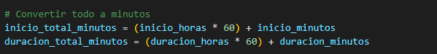
[AUTORÍA PROPIA-VISUAL STUDIO CODE]

Se conviertem las horas y los minutos de inicio del evento y los de duración del evento a minutos y los almacena en las variables "inicio_total_minutos" y "duracion_total_minutos".

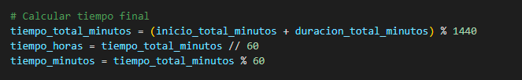
[AUTORÍA PROPIA-VISUAL STUDIO CODE]

Calcula el tiempo final en minutos al sumar la duración del evento al tiempo de inicio del evento, y luego aplica la operación de módulo 1440 para asegurarse de que el resultado esté dentro de un día (1440 minutos). El resultado se almacena en la variable "tiempo_total_minutos".

Dividen el tiempo total en minutos en horas y minutos y lo almacena en las variables "tiempo_horas" y "tiempo_minutos".

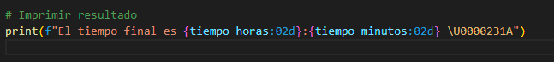
[AUTORÍA PROPIA-VISUAL STUDIO CODE]

La última línea imprime el tiempo final en formato de hora con dos dígitos para las horas y los minutos, y un emoji de reloj.

prueba
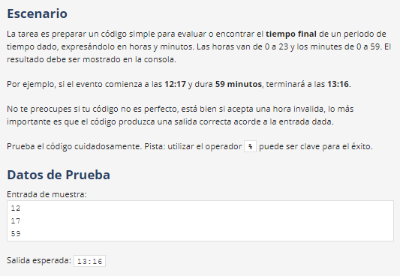

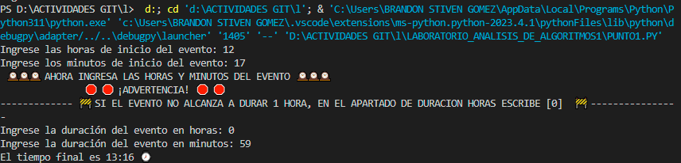

Un resultado acorde a lo esperado.

Conclusiones:

El código para calcular la duración de un evento en Python es una herramienta útil para planificar actividades y conocer su duración de antemano. El problema que se aborda en este código es la necesidad de obtener la duración de un evento a partir de la información de su hora de inicio y su duración, y el código proporciona una solución clara y sencilla a este problema.

Implementamos de forma satisfactoria las operaciones aritemticas aprendidas en el curso, asi como un mejor uso de las sentencias.

